Note de version Alma –
Quatrième trimestre 2023
Source : https://knowledge.exlibrisgroup.com/Alma/Release_Notes/2023/Alma_2023_Release_Notes?mon=202311BASE

Administration
Intégration d’un nouvel assistant contextuel
Fin 2019, Ex Libris avait intégré GuideMe à Alma, un service d’aide contextuel qui permettait de bénéficier, pour un certain nombre de fonctionnalités ou workflows, d’une assistance pas-à-pas.
Avec cette version, Ex Libris introduira un nouvel outil d’assistance reposant sur les mêmes principes : Pendo. Cet outil sera activé par défaut lors de son implémentation, mais l’institution conserve la possibilité de le désactiver. Les utilisateurs d’Alma devront, eux, accepter au moins les cookies fonctionnels pour pouvoir utiliser ce service, si toutefois il est activé. Pendo fournira à Ex Libris des données sur les fonctions ou workflows pour lesquels le service aura été utilisé. Ces données seront anonymisées.
Pendo ne sera déployé sur les installations européennes d’Alma que dans la seconde quinzaine de novembre (du 19 au 26). A ce stade, il n’a donc pas été possible de tester le service.
Pour rappel, GuideMe présentait un défaut majeur, puisque les instructions fournies étaient exclusivement en anglais et, accessoirement, basées uniquement sur la documentation d’Ex Libris, sans possibilité d’en amender le contenu.

Amélioration de l’utilisabilité de l’éditeur de courriers
L’éditeur XSL qui permet de customiser les courriers envoyés par Alma intègre une nouvelle amélioration : il est possible, désormais, d’accéder directement en lecture au chemin complet d’un type de donnée.
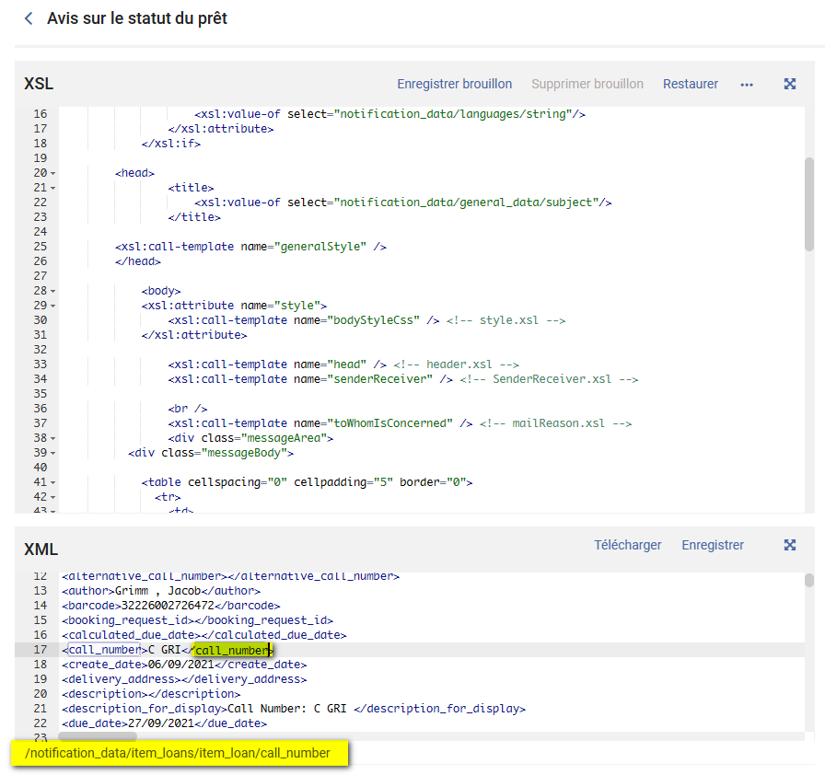

Acquisitions
Nouvelle interface des acquisitions
La nouvelle interface des acquisitions a été activée dans Alma le 11 septembre 2023. Aujourd’hui, il est encore possible de basculer vers l’ancienne interface mais ce ne sera plus le cas à partir de février 2024.

Personnalisation des facettes liées aux lignes de commande
Il est possible de personnaliser les facettes présentes dans les pages dédiées aux lignes de commande.
Pour cela, cliquer sur l’icône « roue crantée » et sur « personnalisation des facettes »
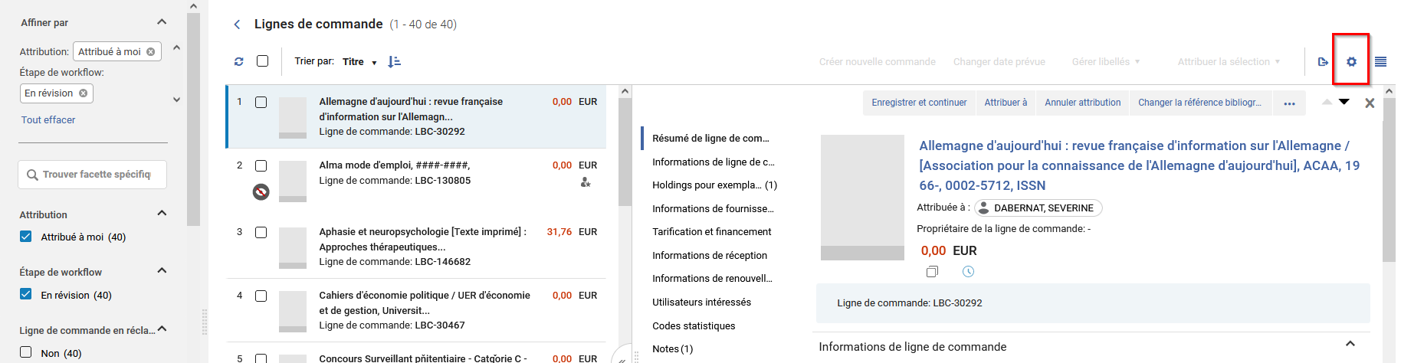
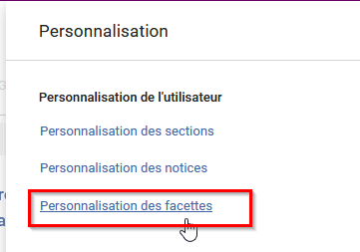
Il est possible de changer l’ordre des facettes et/ou d’en masquer, en faisant glisser la facette vers « masquer facettes » ou en la faisant descendre ou remonter la liste.
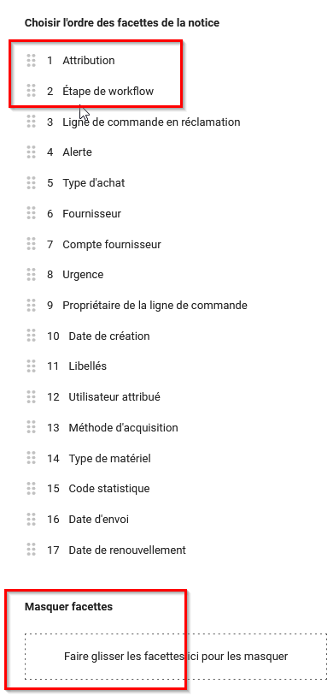

Modèle de lignes de commande
Deux champs supplémentaires peuvent être enregistrés dans un modèle de ligne de commande :
- Etiquettes (non utilisées dans notre réseau)
- Quantité pour le prix (coché ou non coché)

Profil d’import « nouvelle commande » ajout d’un paramètre pour pouvoir créer plusieurs lignes de commande
Un nouveau paramètre dans la configuration des profil d’import de type « physique » ou « mixte » permet la création d’autant de lignes de commande que de bibliothèques destinataires des exemplaires commandés.
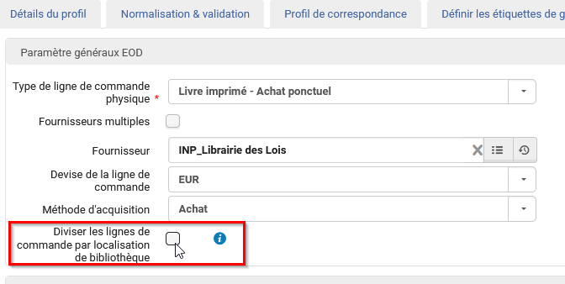
A priori, cette fonctionnalité représente peu d’intérêt pour notre réseau.

Profil d’import « Nouvelle commande » et « Mettre à jour l’inventaire »
Il est possible d’indiquer dans les profils d’import l’engagement de conservation et les raisons de cette conservation (ces données seront appliquées par défaut à tous les exemplaires concernés par l’import).
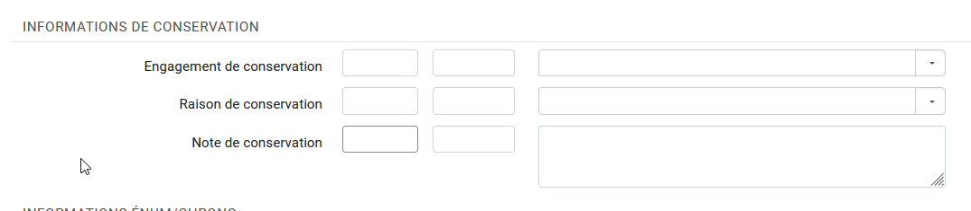
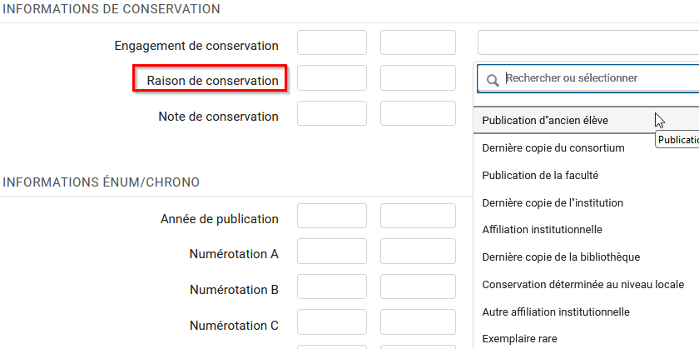

Traitement « Mettre à jour l'information des lignes de commande »
Dans les traitements par lot sur les ligne de commande (« Mettre à jour l'information des lignes de commande »), de nouveaux champs ont été ajoutés :
- Le type de matériel des collections électroniques.
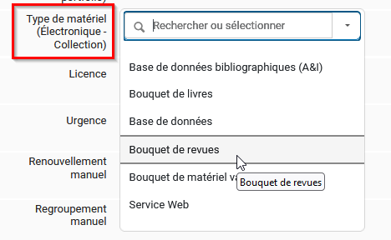
- Les codes statistiques 4 et 5 (ces codes ne sont pas utilisés par notre réseau)
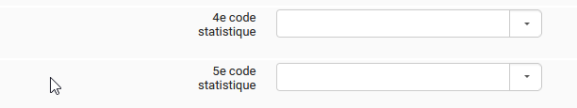
Pour l’instant, seul le SICD a accès à la modification par lot des lignes de commande.

Registres comptables
Depuis le registre comptable et/ou les comptes budgétaires liés, il sera possible en cliquant sur le montant d’accéder aux lignes de commande concernées par l’engagement ou la dépense.
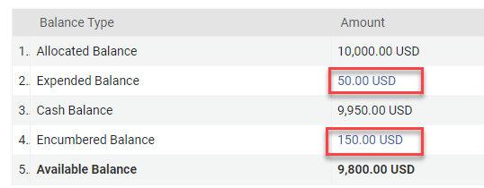
De nouveaux index liés aux comptes budgétaires seront ajoutés dans la recherche avancée (engagé depuis tel compte budgétaire, dépensé depuis tel compte budgétaire…).
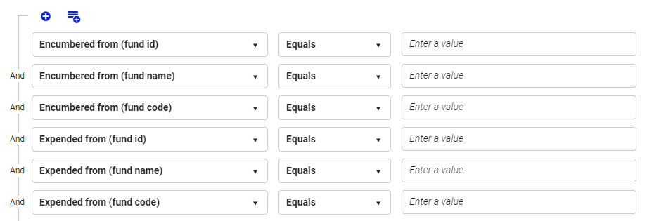
Les copies d’écran sont issues de la documentation d’Ex Libris car la mise à jour n’est pas encore effectuée sur la sandbox.

Gestion des données
Création d’un jeu de résultats exemplarisé de titres physiques ou électroniques à partir d’une liste d’identifiants MMS
Jusqu’à cette version, une liste d’identifiants MMS ne pouvait être utilisée que pour constituer un jeu de résultats de type « Tous les titres ». Désormais, une telle liste peut être utilisée également pour créer un jeu de titres physiques ou un jeu de titres électroniques.

Recherche par feuilletage
La recherche par feuilletage, disponible depuis l’éditeur de métadonnées, permet de parcourir ses collections par cote.
Cette version garde en mémoire, désormais, les critères de recherche employés par l’utilisateur (Bibliothèque, Localisation, Type de cote et Cote) pour permettre une relance plus facile de la recherche.

Passage des exemplaires au type de processus « Manquant »
Jusqu’à présent, il fallait accéder à la liste des exemplaires associés à une notice de holding pour basculer un exemplaire en « manquant », lorsque l’on partait d’une recherche dans Alma.
Désormais, il est possible de basculer le même exemplaire à « manquant » à partir de la liste de résultats fournie par Alma lors d’une recherche de type « Exemplaires physiques ».
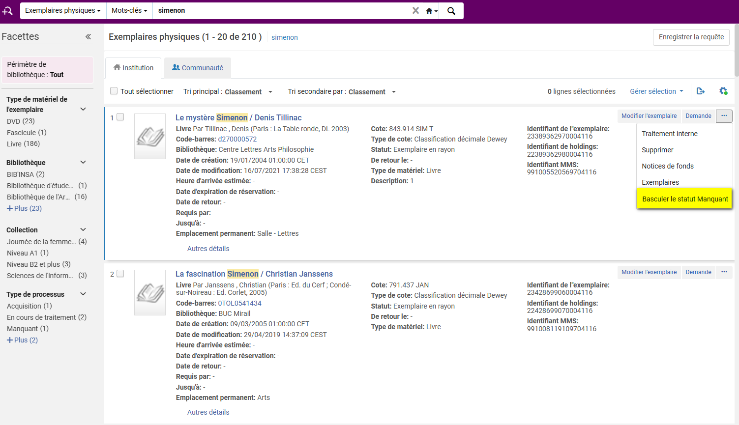

Ce bouton n’est pas proposé pour les exemplaires porteurs d’un autre type de processus à l’instant T.

Possibilité de cumuler des notes en utilisant le traitement de modification par lot des exemplaires
Le traitement de modification par lot des exemplaires permet d’insérer une note dans l’un des champs de note dédiés. Cependant, deux options seulement étaient possibles jusqu’à présent, pour traiter le cas des exemplaires déjà porteurs d’une note dans le champ en question : écraser cette note ou ne rien faire.
Désormais, il est possible d’ajouter une note à la note déjà présente moyennant le choix de l’option « Append to field » (« Ajouter au champ »).
Exemplaire avant traitement
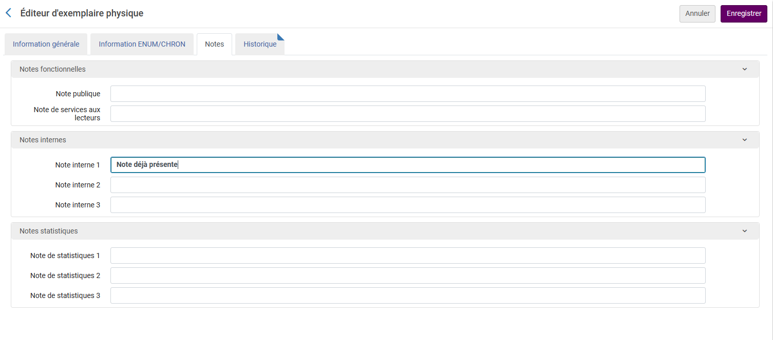
Traitement
Exemplaire après traitement
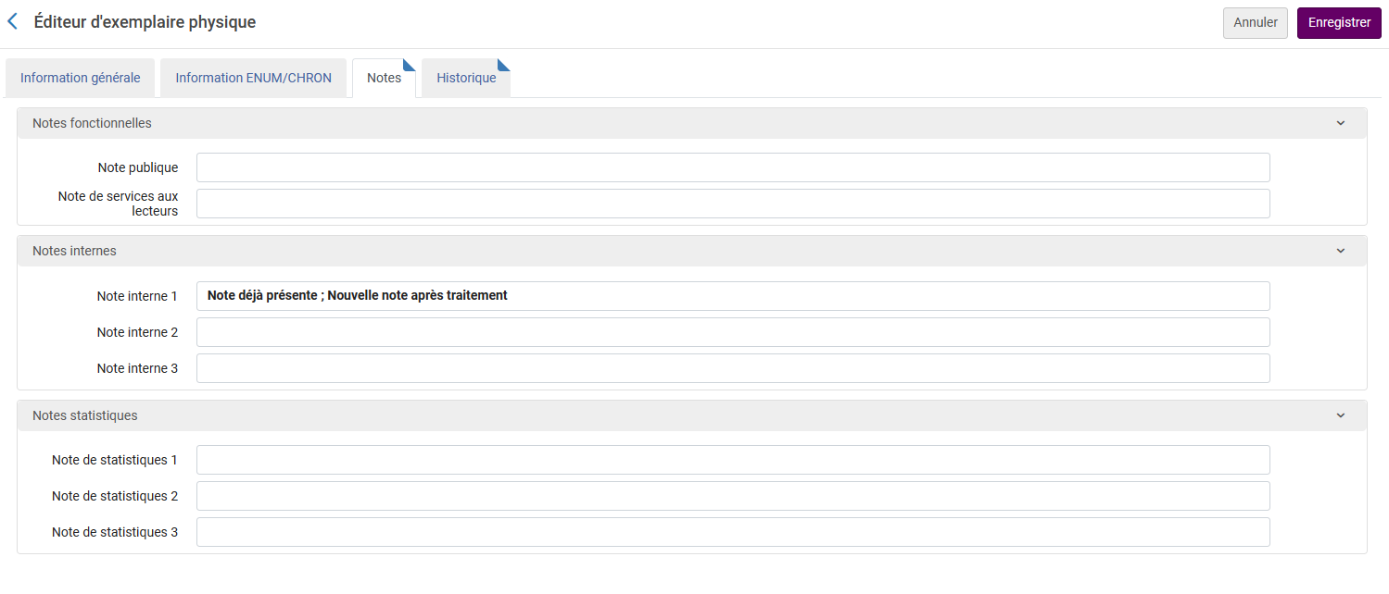

Gestion de la doc’élec’
Affichage des données d’usage du résolveur de liens
Lors d’une recherche de portfolios, il est désormais possible d’afficher dans Alma les données d’usages du résolveur de liens, récupérées d’Alma Analytics : le nombre de fois que le lien du portfolio a été affiché dans la section « Obtenir » (« Utilisation du résolveur de liens (affichage) ») et le nombre de clics effectués sur ce lien (« Utilisation du résolveur de liens (accès) »).
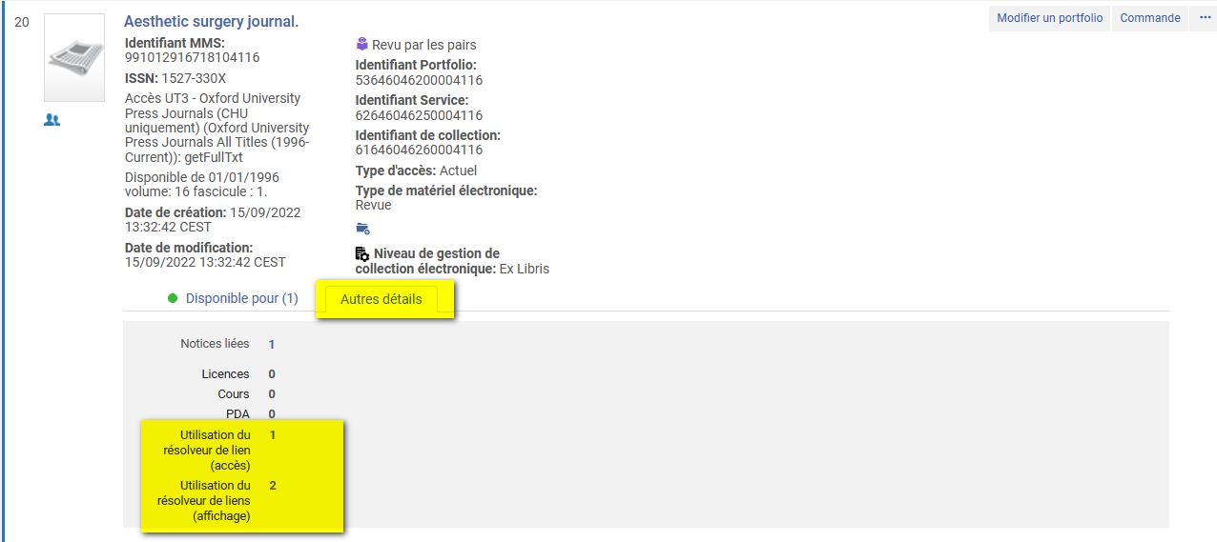

Affichage de l’information de modification d’une notice CZ
Une distinction est désormais faite entre une ressource « contribuée » (c’est-à-dire mise à disposition de la communauté) et une ressource modifiée par une institution. Jusqu’à présent, l’institution qui modifiait une notice CZ apparaissait comme « contributor ». Désormais, cette information sera fournie dans un champ « Modified by », le champ « Contributed by » restant employé pour identifier l’institution ayant fourni la notice.
Services aux usagers
Extension des possibilités de création de liens vers des services extérieurs
Alma donne la possibilité de créer des liens vers des services extérieurs pour affichage dans les sections « Obtenir » et/ou « Consulter » de Primo. Suivant la nature du service, son URL peut être définie comme une URL en dur, mais cette URL peut aussi avoir besoin d’embarquer des éléments contextuels (un ISBN, un DOI, un titre, etc.) pour pointer correctement vers la page voulue.
Cette version apporte de nouvelles possibilités en matière de construction et d’enrichissement de ces URL puisqu’il est désormais possible d’extraire n’importe quelle valeur de n’importe quelle zone ou sous-champ d’une notice Marc21 ou Unimarc. Pour cela, une nouvelle table d’administration a été créée (« Enrichissement des champs bibliographiques des services électroniques généraux ») dans laquelle les administrateurs créent les nouveaux attributs, qui pourront servir à construire ces URL.
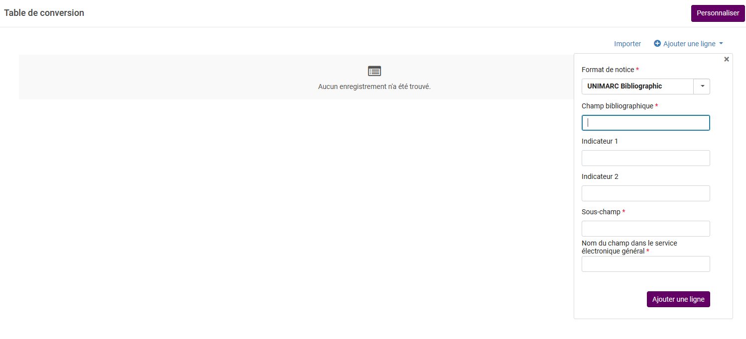

Analytics
Nouvelle mise en page d’Analytics par défaut
La nouvelle présentation des pages relatives à Analytics dans Alma est désormais proposée par défaut (il n’est plus possible de revenir à la présentation précédente).

Amélioration de la gestion des abonnements depuis la liste d’objet Analytics
La liste des personnes abonnées à un rapport apparaît désormais en clair dans la page « liste d’objet d’analyse ».
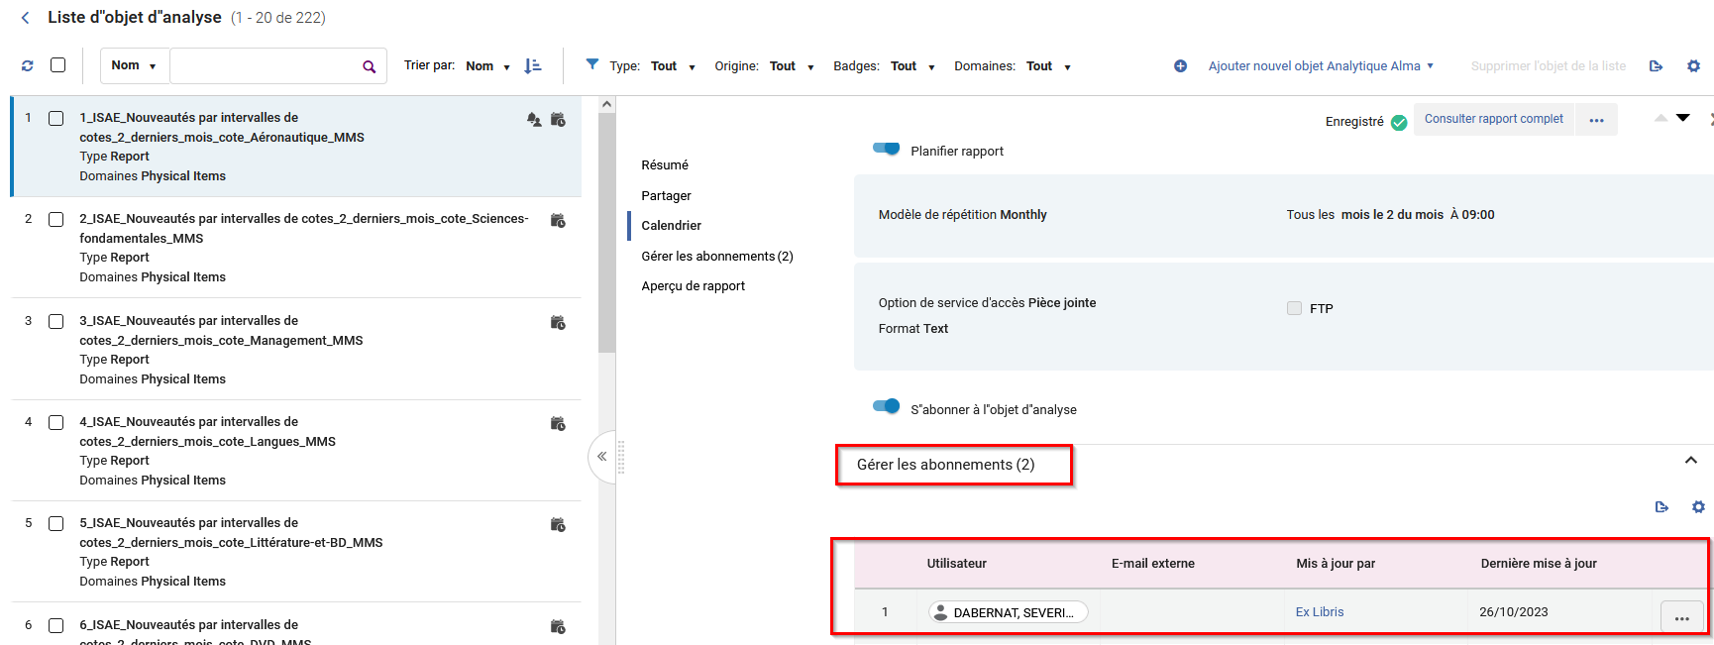
Pour s’auto-abonner au rapport, il faut cliquer sur « s’abonner à l’objet d’analyse »
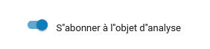
Pour abonner quelqu’un d’autre au rapport, il faut cliquer sur « ajouter abonnement » et chercher l’utilisateur dans la liste (utilisateur) ou saisir une adresse mail (e-mail externe).
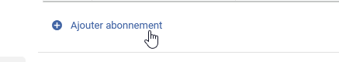
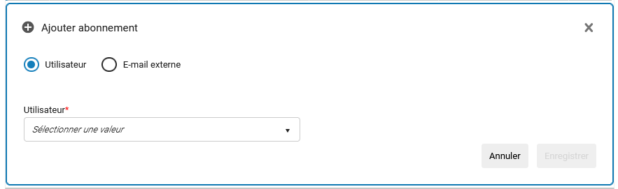

Documentation sur Analytics enrichie
Ex Libris annonce poursuivre son travail d’enrichissement de la documentation sur les différents domaines Analytics. Ce trimestre, ils se sont concentrés sur le domaine lié aux dépenses (« Funds Expenditure »).

Un nouveau domaine « Configurations (Limited) »
Un nouveau domaine de statistiques est présent dans Analytics. Il s’agit du domaine « Configurations » qui va permettre de créer des rapports concernant le paramétrage des services aux usagers (règle de prêt et de réservation, unités de services aux usagers, détails sur les bibliothèques).
Dans la table bibliothèque (Library Unit) ont été ajoutées les données géographiques comme l’adresse (ligne 1), la ville, le pays, le code postal issues de la Configuration > Services aux usagers > détails de la bibliothèque d’Alma
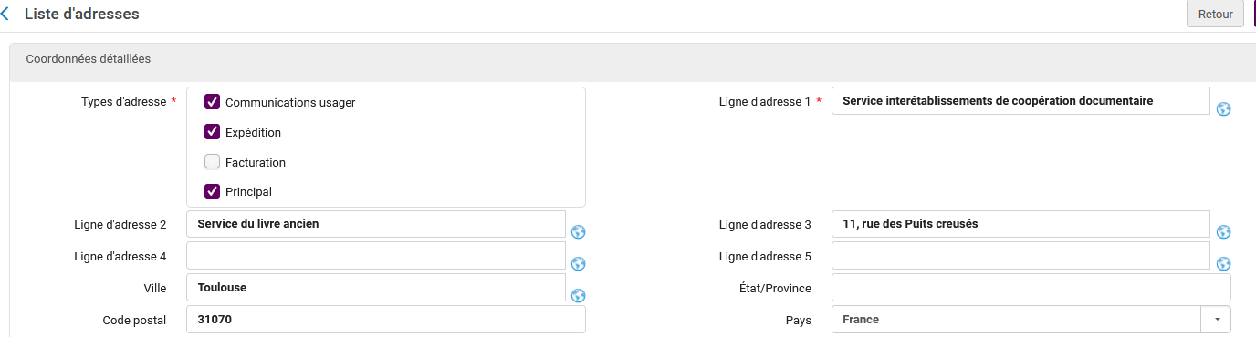
La fonctionnalité « carte » disponible depuis l’outil de visualisation d’Analytics peut s’appuyer sur ces données.

De nouvelles données indexées
Domaine Fulfillment => ajout des dix catégories statistiques de l’usager dans la dimension « Patron details » (renommée Patron Details at Time of Loan).
Ce changement est important puisqu’on trouvera ici les catégories statistiques de l’usager au moment où il a fait son prêt, que ces données aient ou non été anonymisées depuis. Dans Borrower Details, les mêmes catégories correspondront :
- Soit aux catégories statistiques actuelles de l’emprunteur, si la transaction n’a pas encore été anonymisée
- Soit aux catégories statistiques de l’emprunteur au moment du prêt, si la transaction a été anonymisée
Pour plus de sécurité, il est donc recommandé d’utiliser les catégories statistiques de la dimension Patron Details at Time of Loan de préférence à celles de Borrower Details, même si aujourd’hui l’ensemble de nos rapports utilisent les catégories de cette dernière dimension.

